Oud-Turnhout, 27 oktober 2020

Extra nieuwsbrief

Beste ouders

Opnieuw werden we zondagavond verrast door een mededeling via de media. De herfstvakantie zal met 2 dagen verlengd worden. Het onderwijs maakt de brug naar 11 november, scholen openen opnieuw op donderdag 12 november. Dat heeft Vlaams minister van Onderwijs Ben Weyts zondag beslist in overleg met de onderwijspartners.
Vlaams minister van Onderwijs Ben Weyts nam dit besluit na advies van de virologen. Door deze ingreep wil men de verspreiding van het virus tegengaan met als doel om de scholen daarna te kunnen openhouden tot aan de kerstvakantie.

Wij voorzien geen opvang tijdens de herfstvakantie of in de 2 dagen na de herfstvakantie. Het mengen van groepen in de opvang zou het doel van de verlengde vakantie teniet doen. In tegenstelling tot de maanden voor de zomervakantie wordt er nu dus niet overgegaan tot noodopvang.

Na de herfstvakantie starten we terug verder in code oranje. De afspraken die we vorige week maakten blijven ook dan nog gelden. We evalueren op regelmatige basis en communiceren met jullie indien hier iets veranderd.

Het zwemmen in het Gielsbos voor de zonneklas, vlinderklas en de lagere schoolkinderen van de kikkerklas gaat voorlopig niet meer door. De zwemactiviteiten worden vervangen door een bewegingsmoment op school.

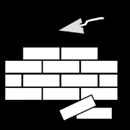
Wanneer je langs onze school reed voorbije week merkte je vast heel wat bedrijvigheid. De voorbereidingen voor de nieuwbouw zijn gestart. In bijlage vinden jullie meer info over de start van de bouwwerken.

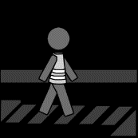
Na de herfstvakantie starten we in onze school weer met de ‘Helm Op Fluo Top’ actie. Het is dus de bedoeling dat de leerlingen tijdens de donkere maanden (vanaf de herfstvakantie tot de krokusvakantie) met hun fluovest aan naar school komen.
Hoe werkt het? Heel eenvoudig! Alle kinderen krijgen een spaarkaart. Wie 's ochtends met fluokledij aan naar school komt, krijgt een sticker.
Als de kinderen voldoende stickers gespaard hebben, krijgen ze een toffe beloning en maken ze kans op een coole prijs. Daarnaast zijn er ook klassikale prijzen te winnen.
Beloningen:
- 34 stickers: 1+1gratis toegang tot ZOO Serpentarium in Blankenberge.
- 50 stickers: 1+1 gratis toegang tot ZOO Antwerpen of ZOO Planckendael!
In de loop van deze actie kunnen ze ook met de klasposter beloningen verzamelen zoals een extra lange speeltijd, geen huiswerk,… Meer informatie over onze actie vind je op https://www.verkeeropschool.be/projecten/helm-opfluo-top
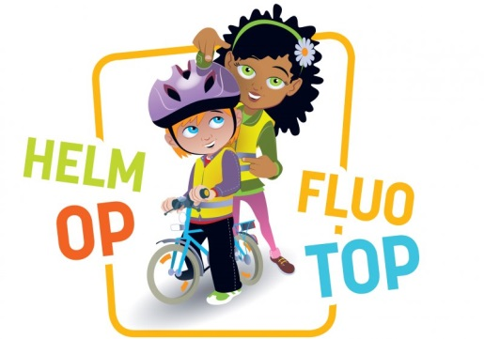

Het oudercontact van 12 november zal worden verschoven naar donderdag 19 november. Dit geeft je de kans om na het lezen van het rapport in te schrijven voor een digitaal contact met de leerkracht. De brief voor inschrijving gaat donderdag samen met het rapport mee naar huis.

We wijzigden deze data. Hieronder nog eens in de kijker:
- Herfstvakantie van maandag 2 november tot woensdag 11 november.
- Donderdag 19 november houden we een online oudercontact.

We wensen jullie alvast een fijne herfstvakantie. Zorg goed voor jezelf en voor elkaar, graag zien we je terug op 12 november!

Bieke Verhoeven
Juffen en meesters BKLO De Brem

